OS-2026042502
鼎呱呱-呈扬 HHY
唛头:
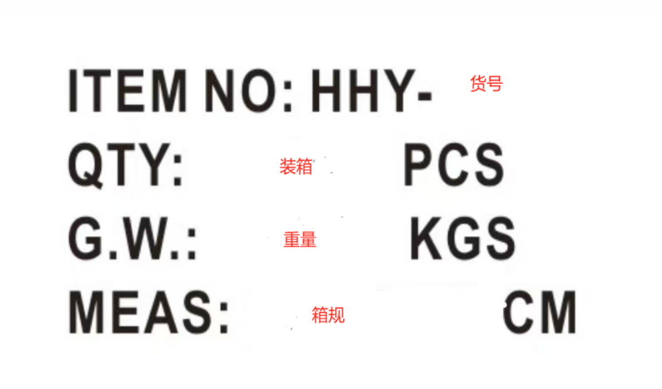
2001 三层文件盘： 50 箱


